Управа района Северное Бутово города Москвы
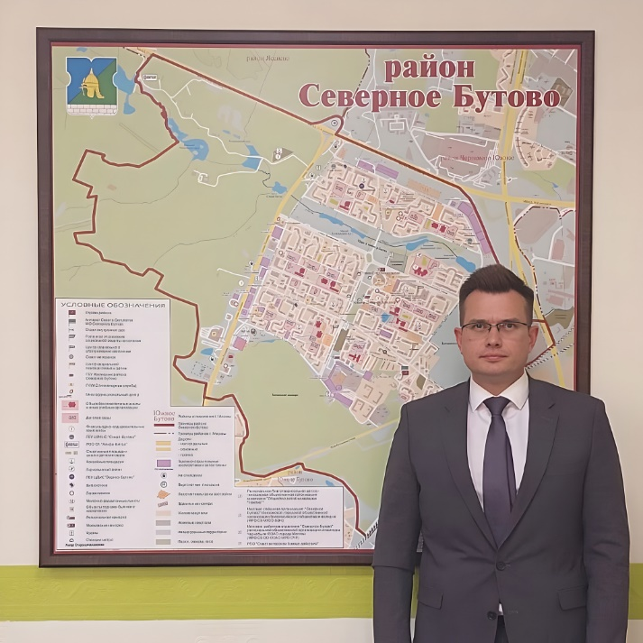
Прокудин Алексей Александрович
Глава управы района Северное Бутово
8-495-711-17-90uzao-sevbutovo@mos.ru

Сызганов Дмитрий Анатольевич
Начальник отдела
8-495-711-10-81uzao-sevbutovo@mos.ru

Фараджов Шахмур Фараджуллаевич
Заведующий сектором
8-495-711-17-90uzao-sevbutovo@mos.ru

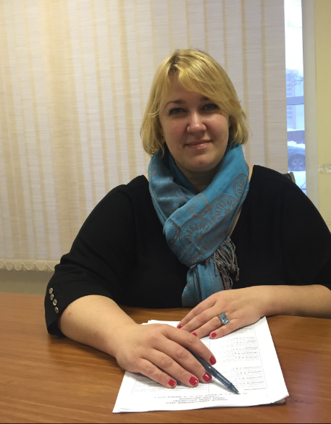

Брянцева Елена Анатольевна
Заместитель главы управы по работе с населением
8-495-711-17-90BryantsevaEA1@mos.ru

Беспалов Егор Игоревич
Начальник организационного отдела
8-495-711-60-09
Высоцкая Оксана Михайловна
Начальник отдела по взаимодействию с населением
8-495-711-17-90 uzao-sevbutovo@mos.ru
Служба по работе со служебной корреспонденцией и письмами граждан8-499-744-23-85
Главный специалист
Масенко Светлана Васильевна
8-499-744-23-95sbut-kanc@UZAO.MOS.RU
Главный специалист
Хачинян Тамара Серобовна
8-495-711-10-45sbut-kanc@UZAO.MOS.RU

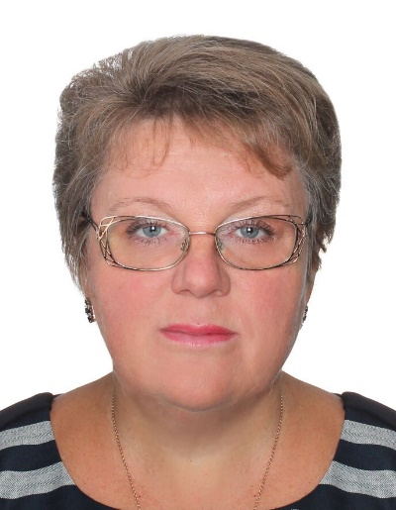

Сбитнева Галина Львовна
Заместитель главы управы по вопросам экономики, торговли и услуг района Северное Бутово города Москвы
8-495-711-17-90uzao-sevbutovo@mos.ru
Фирсанов Александр Алексеевич
Заведующий сектором торговли и услуг
8-495-711-17-81
Комиссия по делам несовершеннолетних и защите их прав
Балакшина Ирина Валерьевна
8-495-711-19-45
Ведущий специалист комиссии по делам несовершеннолетних и защите их прав
Шпанская Алена Вячеславовна
Отдел бухгалтерского учета, организации и проведения конкурсов и аукционов
Чейкина Татьяна Егоровна
8-495-711-17-90
Советник
Никонорова Эмилия Геннадьевна
8-495-711-10-27
Консультант
Семин Ян Владимирович
8-495-712-00-63
Юридическая служба
Консультант
Окунев Глеб Дмитриевич
8-499-744-23-97
Служба по обеспечению режима секретности и мобилизационной подготовке
Консультант службы по обеспечению режима секретности и мобилизационной подготовки
Кравцов Андрей Анатольевич
8-495-711-11-27KravtsovAA5@uzao.mos.ru

